НВГ-108 ТТШВ предмет «Технологія виробів»
Опорний конспект
(повторення та закріплення пройденого матеріалу)

Тема.Ручні роботи. Призначення і види ручних стібків. Техніка безпеки при виконанні ручних робіт.
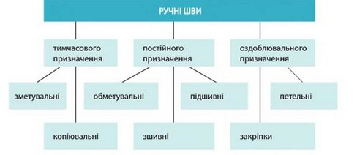Табл.1.Види ручних швів
Зметування - тимчасове з'єднання двох частин швейного виробу стібками "вперед голку". Застосовують при бокових та плечових швах перед зшиванням.

Заметування - підгинання краю тканини і тимчасове закріплення його стібками. Застосовують для закріплення низу рукавів, спідниць, суконь тощо.

Обкидання застосовують при відкритих швах та прорізних петлях, для закріплення краю сипких тканин косими стібками (вручну або на спеціальній машині).
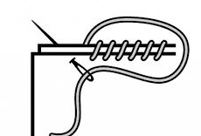
Прометування - тимчасове з'єднання двох складених разом деталей швейного виробу стібками у кількох напрямах. Застосовують під час пришивання підборта, коміра тощо.
Приметування - тимчасове прикріплення малої деталі до великої.
Вметування - з'єднання, аналогічне приметуванню, але по кривих лініях (наприклад, вметування рукавів).
Підшивання - закріплення підігнутого краю деталі стібками постійного призначення.
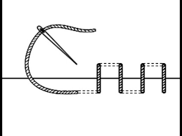
Пришивання - прикріплення однієї деталі до іншої або до фурнітури (ґудзиків, тасьми, гачків тощо) стібками постійного призначення.
Виметування - обробка обшитих країв і прорізів. Застосовують під час обробки петельок, кишень, бортів тощо
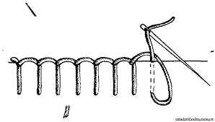
Табл.2.Послідовність виконання ручних швів

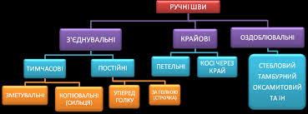
Табл.3 .Види ручних швів
Ручні шви. Розкроєні деталі швейних виробів скріплюють між собою однією або кількома нитками. Таке з'єднання називають стібком.
Ряд стібків, що повторюються на тканині, називають строчкою. Одна або кілька строчок, накладених для скріплення двох або кількох частин виробу, утворюють шов. За способом виконання шви можуть бути ручні і машинні, прості і складні.
До простих ручних швів належать: зметувальні, зшивні, прокладні та копіювальні (сильця). Складні шви - це петельний, підшивний, фігурний, штопальний, спушувальний, штукувальний.
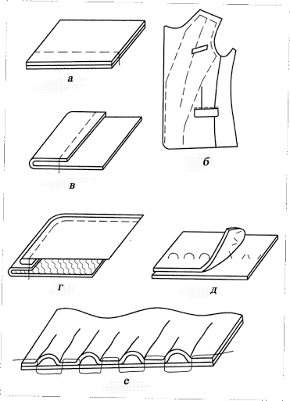

Прості шви
Зметувальний шов застосовують для тимчасового з'єднання двох частин виробу. Довжина стібків 0,5 до 2,5 см.
Прокладний шов застосовують для позначення середини деталей - переду, спинки ліфа, рукава, спідниці тощо. Довжина стібків по лицьовому боку - 1-1,5 повиворітному - 0,3-0,5 см.
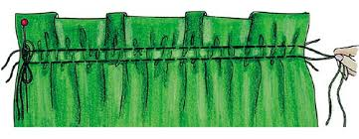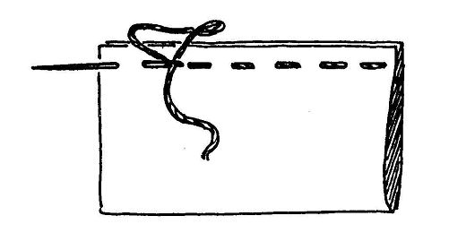
Копіювальний шов, або "сильця" застосовують для перенесення основних ліній з однієї половини виробу на іншу. Прошиті в такий спосіб деталі розсувають, а нитки між ними розрізають.
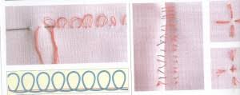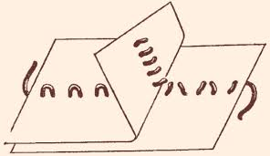
Зшивний шов застосовують тоді, коли потрібна густа і міцна строчка, а машиною його зробити не можна.
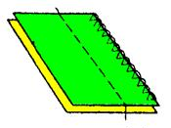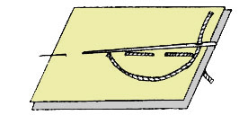

Підшивні шви поділяють на: потайні, відкриті, фігурні.
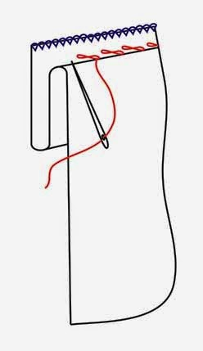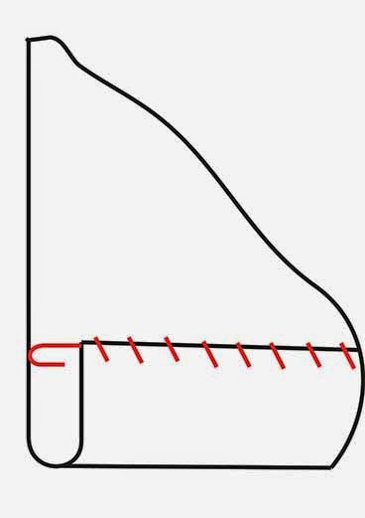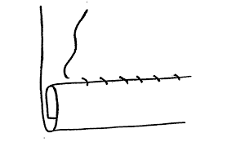

Потайний шов застосовують для підшивання низу сукні, блузки тощо. Під час шиття потайним швом з лицьового боку тканини захоплюють лише одну нитку. Бажано, щоб колір нитки не відрізнявся від кольору тканини. Нитку, якою шиють, не натягують і ховають у підгин.
Відкритий шов застосовують для підшивання виробів з несипких тканин. Поперемінно захоплюють то нитку основної тканини, то нитку припуску.
Фігурний шов застосовують тоді, коли треба підшити низ сукні, спідниці, пальта, іноді для оздоблення дитячої білизни.
Крайові шви
Шов "через край" застосовують при обкиданні зрізів сипких тканин, з'єднанні пруга полотна і мережива або інших деталей.
Шов "у закрутку" застосовують його для підшивання країв деталей, вирізів, для вставляння прошви тощо.
Косий шов застосовують для суміщення рисунка, особливо на картатих тканинах.

Петельний шов застосовують для обметування петель і зрізів особливо сипких тканин.
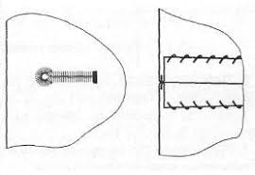
Штукування - шов у стик, застосовують на шерстяних і товстих тканинах (драп, сукно); нитки підбирають за кольором і товщиною тканини.
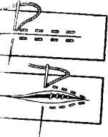
Спушувальні стібки, штопання, петельки
Спушувальні стібки дещо нагадують стібки "строчка". Відмінність їх тільки в тому, що довжина спушувального стібка зверху дуже мала - 0,5...1 мм, тому їх майже не видно зверху, вони проходять всередині скріплених тканин.
Спушувальні потайні стібки застосовують для наскрізного скріплення і обробки країв бортів, комірів, низу деталей.
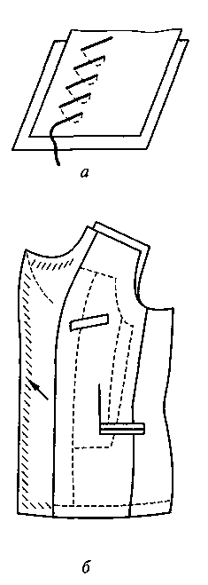

Штопання застосовують тоді, коли тканина виробу протерлась і просвічується, найчастіше у в'язаних виробах, шкарпетках, панчохах, рукавицях тощо.
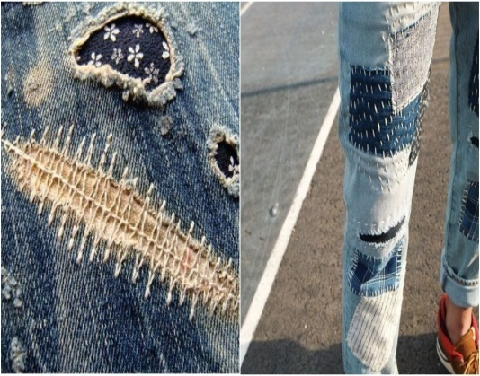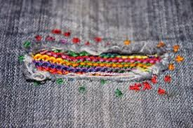
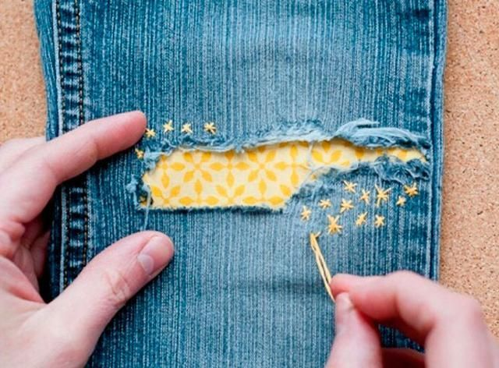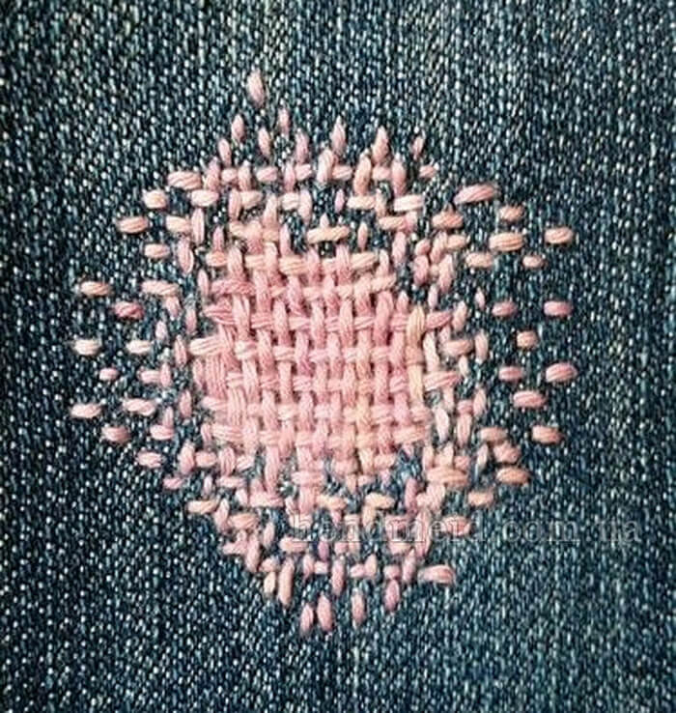
Штопання петелькою застосовують на панчохах. Цей шов міцний і легко виконується.
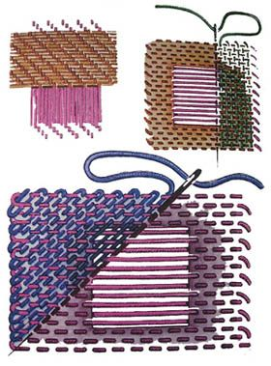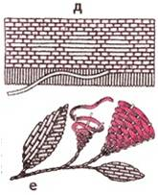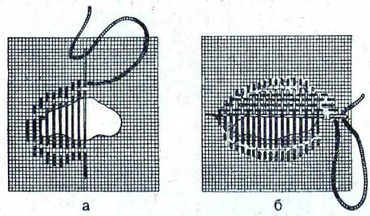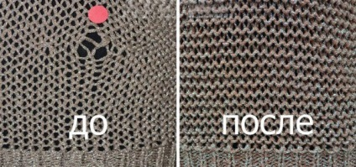
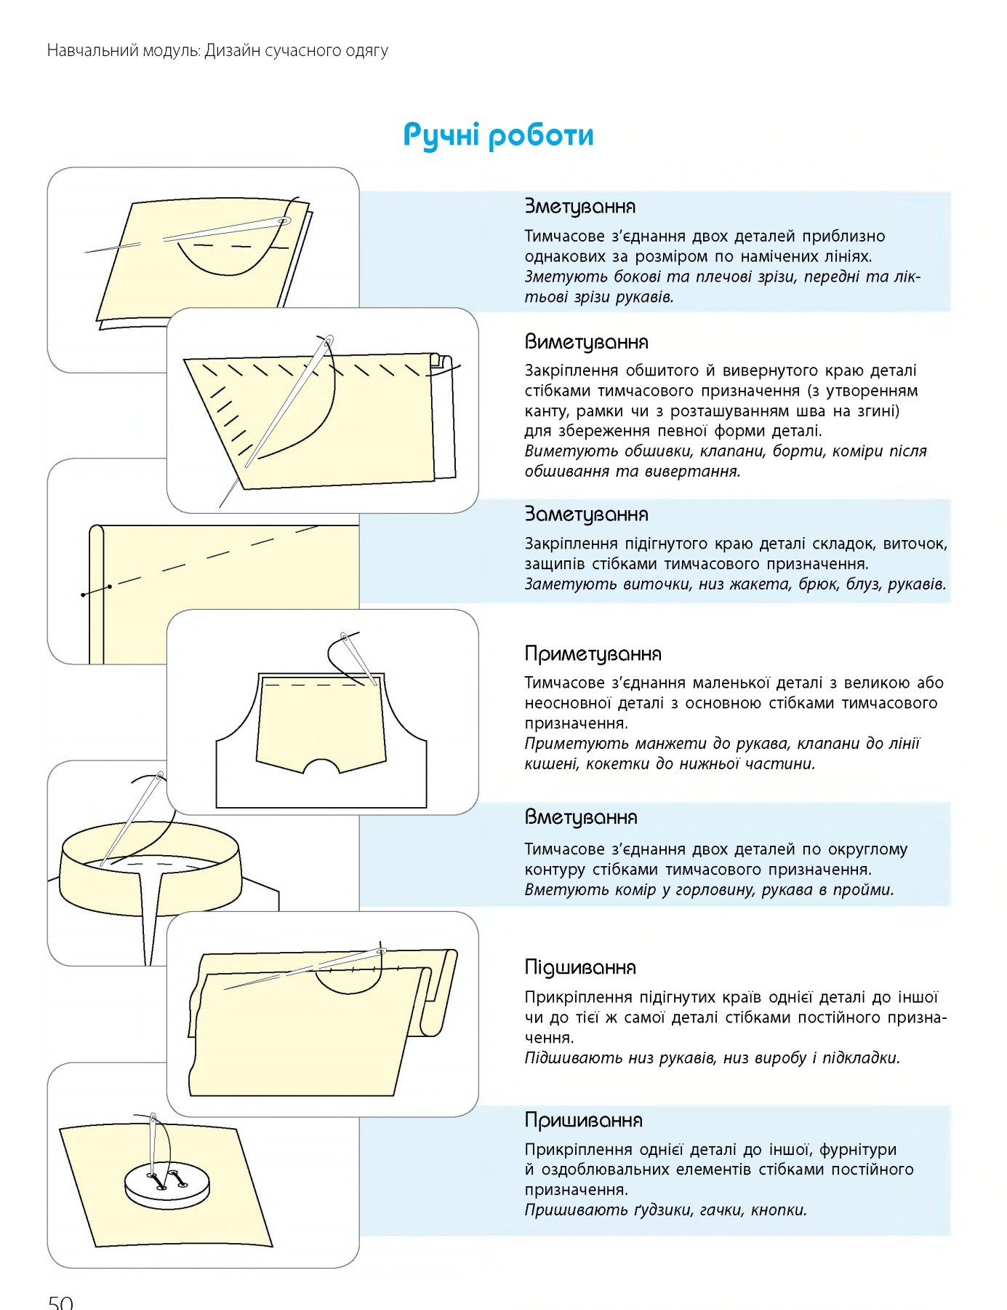
Табл.4.Види швів для виконання ручних робіт

Декоративно-оздоблювальні ручні шви
Стебловий шов застосовують тільки для оздоблення виробу. Це найлегший із оздоблювальних швів. Шиють його зліва направо, а голку вколюють справа наліво, витягуючи голку на середині попереднього стібка.
Тамбурний шов - шов ланцюжком. Рекомендується для оздоблення столової білизни, дитячих та жіночих суконь і пальт.
Оксамитовий шов може бути різний: стібки великі й малі, широкі й вузькі, шиються вони по горизонтальній лінії.
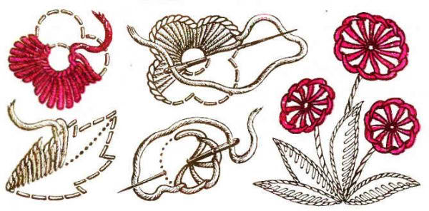
Техніка безпеки при виконанні ручних робіт.
- Необхідно приступати до виконання робіт у спеціальному одязі. Волосся підібрати під головний убір.
- Перевірити своє робоче місце, переконатися, що воно повністю відповідає безпечним умовам праці.
- Перевірити справність робочого інструменту.
- Зберігати інструменти і пристосування у спеціально відведеному місці.
- Зламані голки, вільні бабіни та відходи тканини не кидати на підлогу, а складати у призначеному для цього місці.
- При виконанні усіх швейних робіт користуватися наперстком.
- Передавати голку вперед вушком.
- Не користуватися іржавою, тупою голкою.
- Передавати ножиці вперед кільцями.
- Тримати леза ножиць закритими.
- Якщо Ви отримали травму, опік, з'явилися ознаки профотруєння, зверніться негайно за медичною допомогою.
Питання для самоперевірки:
1.Які є види швів?
2.Призначення швів?
3.Техніка виконання швів оздоблювальних?4
4.Що таке спушу вальні стібки?
5.Які стібки відносяться до тимчасових?
6.Для чого використовують копіювальні стібки?

Домашнє завдання: виконати зразки ручних швів

